ПАМЯТКА – ИНСТРУКЦИЯ ДЛЯ РОДИТЕЛЕЙ поработевэлектронномдневникеАИС **«NetSchool»**

Уважаемый(ая) ___________________________________________________________

РуководствоиколлектившколыМБОУМОг**.**Нягань **«**СОШ№ **6»** предлагаетВампринятьучастиевосвоенииавтоматизированнойинформационнойсистемы **«NetSchool».**

Системапредназначенадляоперативноговзаимногоинформированияучащихся**,** педагоговиродителейобучебно**-**воспитательномпроцессе**,** атакжедляопробованиядистанционнойформывыполнениянекоторыхучебныхзаданий**.**

Системаразработанадляпользователя**,** владеющеготольконачальныминавыкамиработывИнтернет**.** НикакихпрограммнаВашкомпьютерустанавливатьненужно**,** т**.**к**.** системапредставляетизсебя **Web-**сайт**.** Системаснабженаподробнойсправкойнарусскомязыке**.**

# Вход в систему

Шаг **1**. Запустите браузер установленный на вашем компьютере (Internet Explorer, Opera, Mozila

Fox).

Шаг **2**. Перейдите на официальный сайт МБОУ МО г.Нягань «СОШ № 6». Для этого в адресной строке браузера введите: **http://net-school.cap.ru** инажмите клавишу **ENTER**.

Шаг **3.** Нажать на ссылку **«**ЭЛЕКТРОННЫЙЖУРНАЛМБОУ **«**СОШ№ **__» NetSchool,** расположенную на ГЛАВНОЙ странице.

Шаг **4.** В открывшемся окне выберите ссылку «Вход в систему» (см. рисунок)

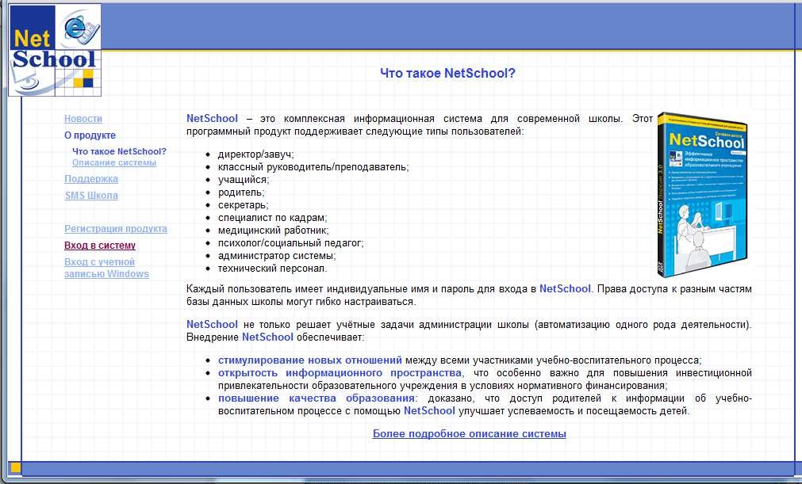

4

Шаг **5.** Выбрать регион Чувашская Республика, выбрать Район, выбрать образовательное учреждение МБОУСОШ № **__.**

Шаг **6.** Введите имя пользователя (Пользователь) которое вы получили у классного руководителя.

Шаг **7.** Введите пароль ___________________

Шаг **8.** Нажмите кнопку Продолжить.

Шаг **9.** При первом входе в систему Вам будет предложено сменить пароль. Для смены пароля нужно придумать и ввести НОВЫЙПАРОЛЬ, в следующей графе ввести пароль еще раз и нажать кнопку СОХРАНИТЬ**.** Запомнитеего**!!!**

# Работа в системе «NetSchool»

1. Войдя в систему, пожалуйста, сразусообщите**,** чтоВамэтоудалось**.**

Для этого нажмите кнопку «Почта» в правом верхнем углу экрана, затем кнопку «Создать сообщение». Справа от поля «Кому» нажмите кнопку «Адресная книга». В поле «группа» выберите «Учителя». В алфавитном списке выберите фамилию своего классного руководителя. Нажмите кнопку «Сохранить». Напишите короткое сообщение, например «К системе подключился» и нажмите кнопку «Отправить».

1. Теперь обследуйте, пожалуйста, все разделы сайта. Пользуйтесь встроенной помощью на каждой странице, в каждом окне. Вы должны обнаружить:
   * доску общих объявлений;
   * расписание занятий и мероприятий на день, неделю, месяц;

– отчеты об успеваемости по различным предметам и сводный отчет;

* + дневник заданий вашего ребёнка, в том числе просроченных;
  + коллекцию ссылок в Интернет по образовательной тематике; - раздел «Персональные настройки».

1. Просим Вас в течение учебного года регулярно, 1-2 раза в неделю, заглядывать в «NetSchool» и обмениваться сообщениями с классным руководителем и, по необходимости, с педагогами и заместителями директора школы.
2. О технических проблемах работы с системой, предложениях по её усовершенствованию сообщайте, пожалуйста, по почте АИС «NetSchool» или по e-mail: juramihiv@mail.ru, рабочий телефон: (8352) 629082.

Мынадеемся**,** чтоиспользованиеАИС **«NetSchool»** будетспособствоватьразвитиюотношениймеждувсемиучастниками

учебно**-**воспитательногопроцессанаболеевысокомуровне**.**

Суважением**, администратор СГО ЧУВАШИЯ.**